З В І Т

з практичного заняття № 2 дисципліни
«Програмні та інструментальні засоби веб-дизайну»
студента гр. КІ-21-2
Шейко Р. О.

Завдання 2.1

Створити прикладний web-застосунок (web-додаток) для обчислення факторіалу N! будь якого цілого числа N. Інструментарій web- сторінка додатку повинен мати дві кнопки з написами «Увести ціле число N» і «Обчислити N!». Кнопки розмістити у блоці позиціонованому в нижньому лівому куті вікна браузера з відступами 10 пікселів від його сторін. При натисканні кнопки «Увести ціле число N» методом prompt() повинне відкриватися вікно з текстовим полем форми для уведення N і написом «Введіть значення цілого позитивного числа N до поля форми і натисніть кнопку 'OK'». Після натискання кнопки «Обчислити N!» повинен запускатися скрипт, що обчислює факторіал і виводить його значення у вікно, відкрите методом alert(), у вигляді рядка тексту «N!= значення_факторіалу». У лівому верхньому куті вікна браузера за допомогою тегу <div></div>, позиціонованого абсолютно, створити інструкцію користувача з заголовком «Інструкція користувача» і текстом інструкції: «Натисніть спочатку кнопку «Увести ціле число N». В поле форми вікна, що відкрилось, уведіть будь яке ціле не від’ємне число. Потім натисніть кнопку «ОК» вікна, після чого кнопку «Обчислити N!»» Дизайн застосунку забезпечити за своїм баченням.
HTML код. Файл «index.html»
<!DOCTYPE html>
<html>
<head>
<link rel="stylesheet" href="style.css">
<script src="script.js"></script>
</head>
<body>
<div class="block">
<center>
<button onClick="vvod()">Увести ціле число N</button><br>
<button onClick="factorial()">Обчислити N!</button><br>
</center>
</div>
<div class="block2">
<h1>Інструкція користувача</h1>
<p>Натисніть спочатку кнопку «Увести ціле число N». В поле форми вікна, що відкрилось, уведіть будь яке ціле не від’ємне число. Потім натисніть кнопку «ОК» вікна, після чого кнопку «Обчислити N!»</p>
</div>
<div class = "heartCoord"><div class="heart"></div></div>
</body>
</html>
CSS код. Файл «style.css»
body
{
background: #aead66;
font-family:Comic Sans Ms, sans-serif;
}
.block
{
border: dashed 5px #c4c797;
border-radius: 15px;
width: 510px;
height: 140px;
position: absolute;
left: 10px;
bottom: 10px;
}
.block2
{
border-radius: 35px;
border: dashed 2mm #fa7e6a;
position: absolute;
left: 10px;
top: 10px;
width: 500px;
height: 420px;
text-align: center;
color: #f0efec;
}
button
{
font-family:Comic Sans Ms, sans-serif;
border-radius: 10px;
height: 70px;
widht: 455px;
background:tomato;
font-size: 45px;
color:#f0efec;
width:100%;
border: solid 2px lightgray;
}
h1
{
font-size: 10mm;
}
p
{
font-size: 8mm;
}
.heart {
position: relative;
width:600px;
height: 480px;
}
.heart:before,
.heart:after {
content: "";
position: absolute;
left: 300px;
top: 0;
width: 300px;
height: 480px;
background: #e93f14;
border-radius: 300px 300px 0 0;
transform: rotate(-45deg);
transform-origin: 0 100%;
}
.heart:after {
left: 0;
transform: rotate(45deg);
transform-origin: 100% 100%;
}
.heartCoord{
position: absolute;
right: 100px;
top: 100px;
}
JS код. Файл «script.js»
let n;
function vvod()
{
n=prompt("Введіть значення цілого позитивного числа N до поля форми і натисніть кнопку 'OK'");
}
function factorial(){
let result = 1;
while(n){
result *= n--;
}
alert("N!="+result)
}
Скріншоти, що ілюструють роботу веб-сторінки
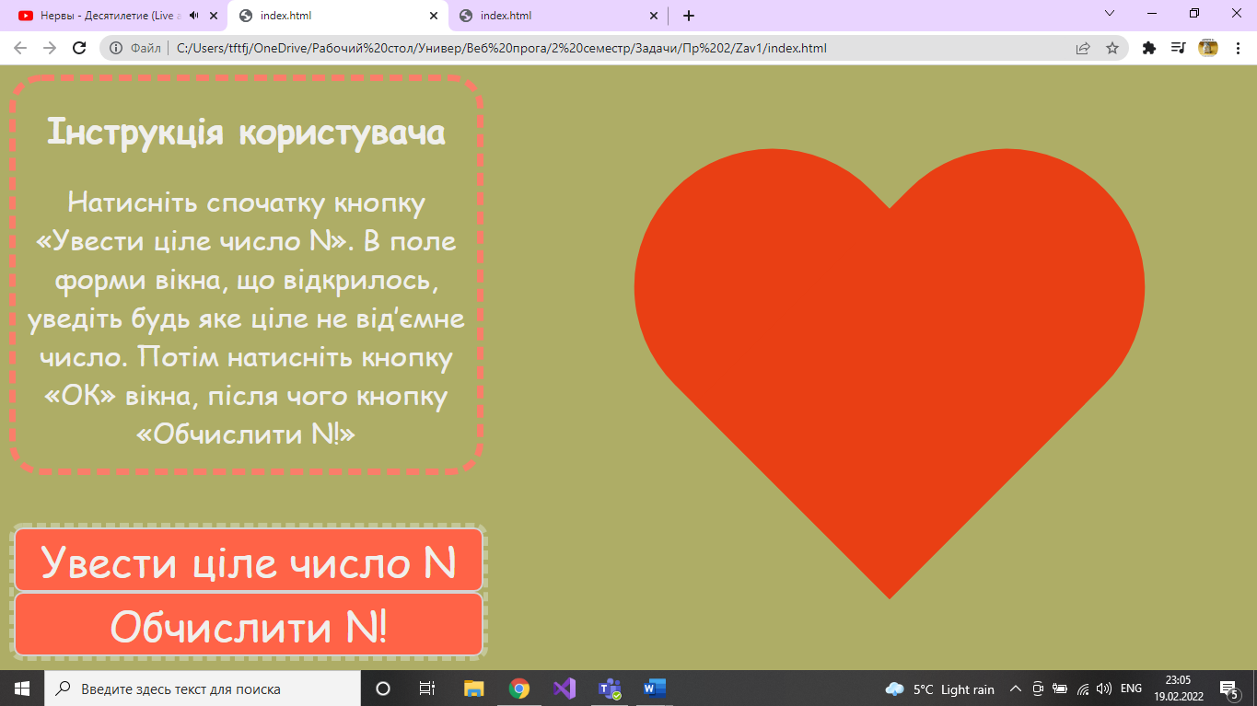
Рис. 1. Вихідний вигляд веб-сторінки додатку
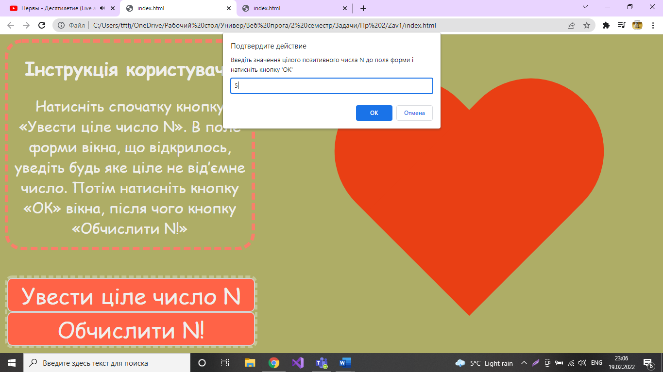
Рис. 2. Вигляд веб-сторінки додатку, коли користувач нажав «Увести ціле число N»

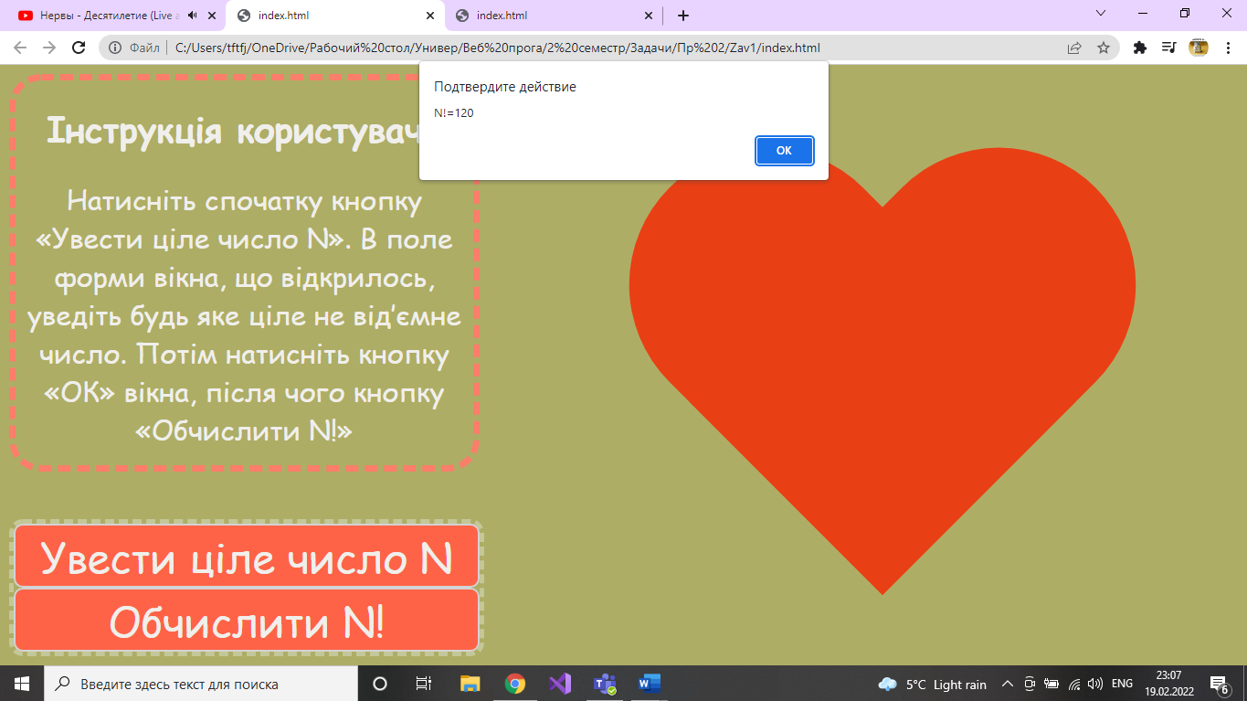
Рис. 3. Вигляд веб-сторінки додатку, коли користувач нажав «Обчислити N!»

Завдання 2.2.

Створити прикладний web-застосунок (web-додаток) для обчислення квадратного кореня будь якого числа А. Для обчислення квадратного кореня використати метод sqrt(параметр) об’єкту Math мови JavaScript. Параметром методу є число, корінь якого обчисляється. Для звернення до методу в скриптах використовується конструкція Math.sqrt(параметр). Інструментарій web- сторінка додатку повинен мати дві кнопки з написами «Увести число А» і «Обчислити корінь». Кнопки розмістити у блоці позиціонованому в нижньому лівому куті вікна браузера з відступами 20 пікселів від його сторін. При натисканні кнопки «Увести число А» методом prompt() повинне відкриватися вікно з текстовим полем форми для уведення А і написом «Введіть значення числа А до поля форми і натисніть кнопку 'OK'’». Після натискання кнопки «Обчислити корінь» повинен запускатися скрипт, що обчислює значення кореню і виводить його у вікно, відкрите методом alert(), у вигляді рядка тексту «Корінь = значення_кореню». У лівому верхньому куті вікна браузера за допомогою тегу <div></div>, позиціонованого абсолютно, створити інструкцію користувача з заголовком «Інструкція користувача» і текстом: «Натисніть спочатку кнопку «Увести число А». В поле форми вікна, що відкрилось, уведіть будь яке дійсне число. Потім натисніть кнопку «ОК» вікна, після чого кнопку «Обчислити корінь»». У скрипті, що обчислює значення кореню забезпечити перевірку числа n, що увів користувач на від’ємне значення. Якщо число від’ємне методом alert() повинно відкриватися вікно з текстом «Число від’ємне, уведіть позитивне число». Дизайн застосунку забезпечити на своє бачення.

HTML код. Файл «index.html»
<!DOCTYPE html>
<html>
<head>
<link rel="stylesheet" href="style.css">
<script src="script.js"></script>
</head>
<body>
<div class="block">
<center>
<button onClick="vvod()">Увести число А</button><br>
<button onClick="koren()">Обчислити корінь</button><br>
</center>
</div>
<div class="block2">
<h1>Інструкція користувача</h1>
<p>Натисніть спочатку кнопку <b>«Увести число А»</b>. В поле форми вікна, що відкрилось, уведіть будь яке дійсне число. Потім натисніть кнопку <b>«ОК»</b> вікна, після чого кнопку <b>«Обчислити корінь»</b></p>
</div>
<div class = "heartCoord"><div class="heart"></div></div>
</body>
</html>
CSS код. Файл «style.css»
body
{
background: #aead66;
font-family:Comic Sans Ms, sans-serif;
}
.block
{
border: dashed 5px #c4c797;
border-radius: 15px;
width: 510px;
height: 140px;
position: absolute;
left: 10px;
bottom: 10px;
}
.block2
{
border-radius: 35px;
border: dashed 2mm #fa7e6a;
position: absolute;
left: 10px;
top: 10px;
width: 500px;
height: 420px;
text-align: center;
color: #f0efec;
}
button
{
font-family:Comic Sans Ms, sans-serif;
border-radius: 10px;
height: 70px;
widht: 455px;
background:tomato;
font-size: 45px;
color:#f0efec;
width:100%;
border: solid 2px lightgray;
}
h1
{
font-size: 10mm;
}
p
{
font-size: 8mm;
}
.heart {
position: relative;
width:600px;
height: 480px;
}
.heart:before,
.heart:after {
content: "";
position: absolute;
left: 300px;
top: 0;
width: 300px;
height: 480px;
background: #e93f14;
border-radius: 300px 300px 0 0;
transform: rotate(-45deg);
transform-origin: 0 100%;
}
.heart:after {
left: 0;
transform: rotate(45deg);
transform-origin: 100% 100%;
}
.heartCoord{
position: absolute;
right: 100px;
top: 100px;
}
JS код. Файл «script.js»
let znachenie;
function vvod(){
znachenie=prompt("Введіть значення числа А до поля форми і натисніть кнопку 'OK'");
}
function koren(){
if(znachenie<0){
alert("Error(Було введено від'ємне число)")
}
if(znachenie>=0){
alert("Корінь = "+Math.sqrt(znachenie));
}}
Скріншоти, що ілюструють роботу веб-сторінки
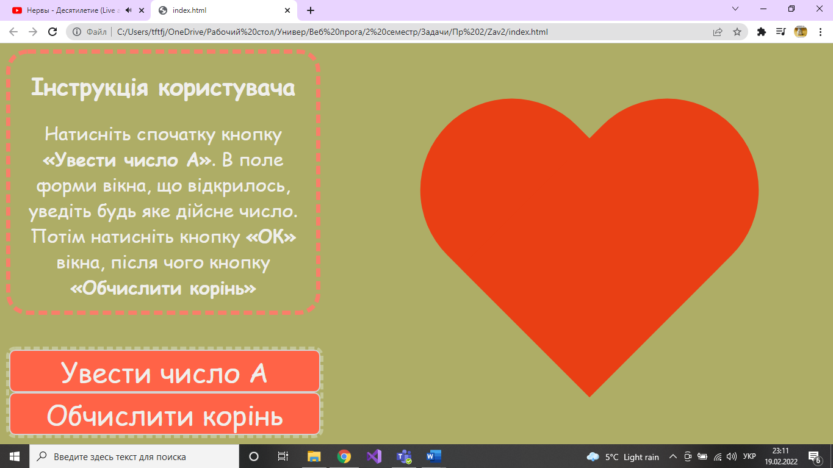
Рис. 1. Вихідний вигляд веб-сторінки додатку

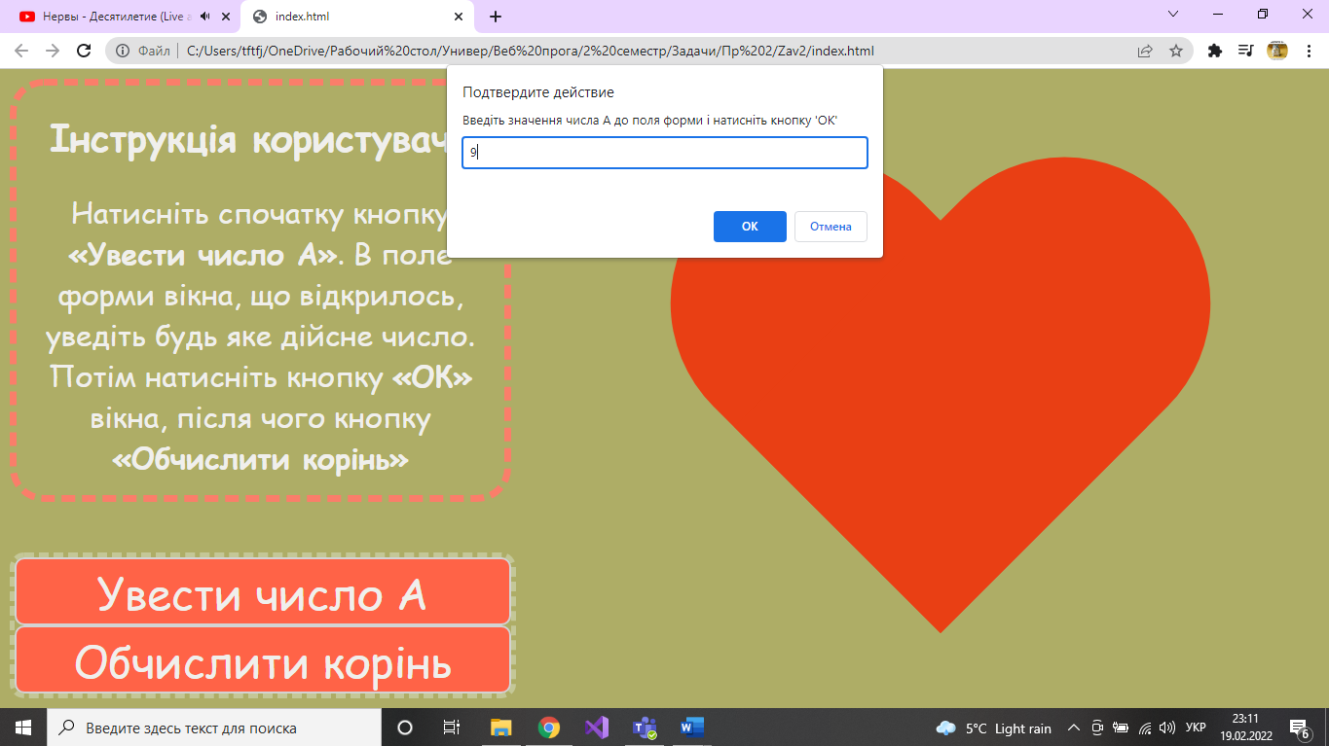
Рис. 2. Вигляд веб-сторінки додатку, коли користувач нажав «Увести число А»
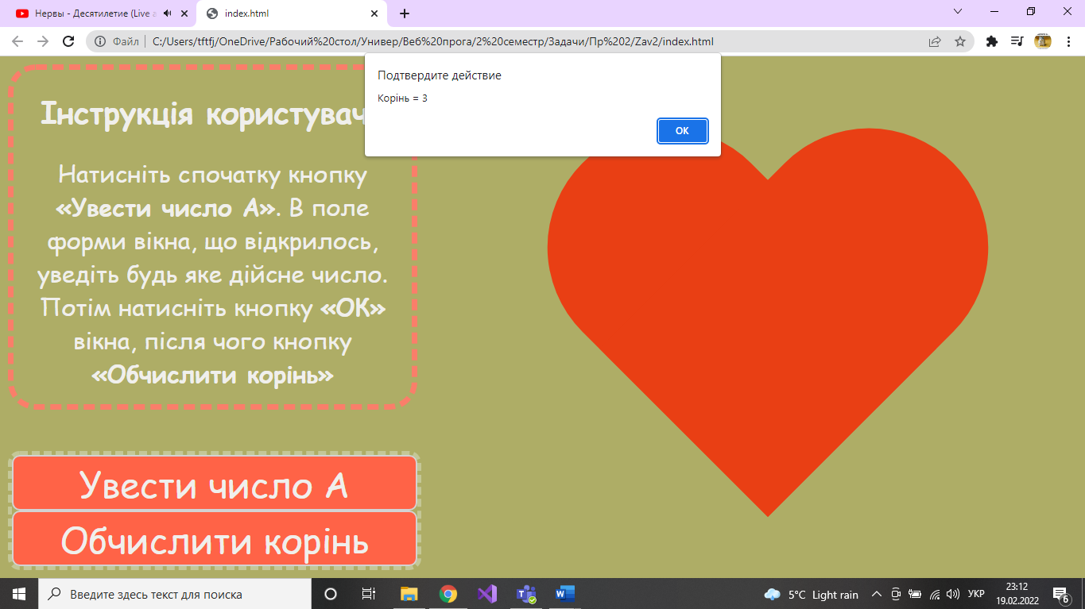
Рис. 3. Вигляд веб-сторінки додатку, коли користувач нажав «Обчислити корінь»

